

*DECLARAÇÃO DE MATRÍCULA*

*Declaramos para os devidos fins que o aluno EMANOEL MOURA ARAUJO, matrícula*

*2016.02.46522-3, encontra-se regularmente matriculado no Campus VIA CORPVS, no*

*Turno da Manhã, com carga horária equivalente ao 1º Período do CURSO DE DESIGN GRAGICO DA GRADUAÇÃO desta Faculdade.*

*Fortaleza, 17 de março de 2016.*

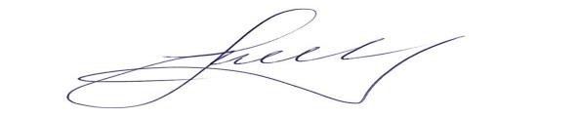

*SECRETARIA SETORIAL DE ALUNOS*

*CENTRO UNIVERSITÁRIO ESTÁCIO DO CEARÁ*

*RUA VICENTE LINHARES, Nº 308 - Aldeota CEP: 60135-270 - Fortaleza - CE - Brasil TEL.: 8534564100 / FAX.:*